这是一个音乐类游戏，我们的设想中她的游戏效果应该是这样的：在音乐的播放过程中，玩家能够控制三个按键，每个按键对应一个滑道，滑道上会不断出现音乐精灵，在美妙的音乐氛围下，他们会运动起来，当精灵运动到对应的闸口时，按下对应按键，激活精灵，由此获得分数，释放他们的音乐能量。如果精灵没有被激活，那么玩家也就不会获得分数。

一、准备

1、使用pygame库

2、初始定义设定

3、载入各种所需图片以及音乐，文字（初始设置其参数）

4、定义一个时钟

5、刷新时间为30毫秒

6、定义一个按钮类buttons，控制选歌开始停止以及退出。确定按钮图片大小，当鼠标在其自身范围内点击返回T，否则返回F。根据不同event的返回值执行不同的代码。position self.image.get_size()

二、构造开始界面，要有背景图案，游戏名称，以及开始按键，按下后进入下界面。

1、显示图片及文字。

2、单机选歌按键会有反馈（高亮）。

3、进入游戏界面，更换图片。

三、进入游戏界面，音乐要开始播放，精灵出现，开始在滑道上运动，玩家能够操作按键，激活他们，如果在规定范围内按下按键，激活成功的话，获得分数，否则分数不会增加。此时，玩家可以播放暂停音乐，也可以退出游戏。

1、当进入后（start=1），音乐开始播放pygame.mixer.music.get_busy()，并且开始计时pygame.mixer.music.get_pos()。

2、精灵出现

（1）定义一个类（class ball）

a一个初始函数由balltime和键位控制

b一个刷新函数由精灵位置和刷新时间控制，来改变精灵位置

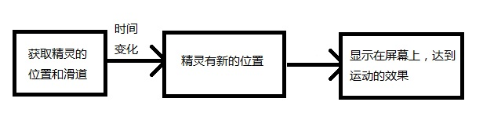c一个显示函数，来显示精灵的新位置。显示精灵

（2）定义一个keytable字典，键为精灵到达的时间，值为滑道对应的键位。

3、按键

a记录按键，建一个字典keystatus，如果规定的三个按键有被按下那么对应返回到一个值到字典中，否则返回另一个值。

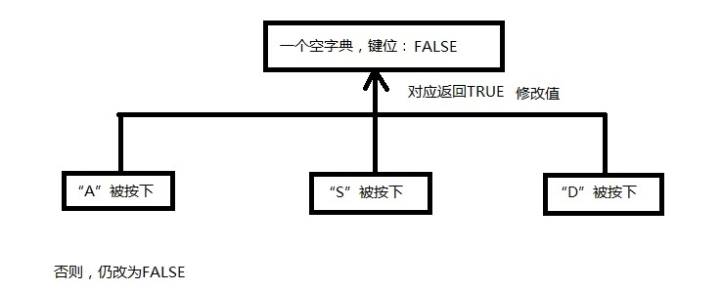

b显示一个按键效果（因此玩家可以知道所按键是否有效）

4、判定

a从音乐开始播放的时间除上30毫秒，记做musictime。

b根据muscitime从keytable中找到对应的值即键位。

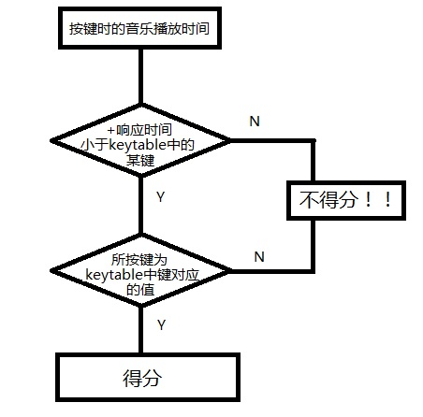c判定，如果按键按下，而且按键返回值和keytable对应键位相同，而且精灵的到达时间（来自keytable）小于musictime+30毫秒。得分。

d如果超过60毫秒，移除精灵。

5、显示分数。满足上述条件的分数加一。

四、所有精灵都通过了滑道和闸口，游戏结束，最终得分。